Temat: Na stacji polarnej.

1.Polskie bazy badawcze
Badania naukowe w regionach polarnych to wielkie wyzwanie dla badaczy. Ich działalność byłaby niemożliwa, gdyby nie doskonale przygotowane ośrodki badawcze nazywane stacjami.
Propozycję założenia polskich baz badawczych w Arktyce, na Spitsbergenie i na Antarktydzie wysunął polski naukowiec Henryk Arctowski.
Pierwsza samodzielna polska wyprawa naukowa dotarła na Antarktydę w 1975 r., dwa lata później rozpoczęła działalność Polska Stacja Antarktyczna im. Henryka Arctowskiego, która funkcjonuje do dzisiaj. Dzięki temu Polska stała się trzynastym sygnatariuszem Układu Antarktycznego.
Po drugiej stronie globu jeszcze w 1957 r. powstała na wyspie Spitsbergen w archipelagu Svalbard Polska Stacja Polarna Hornsund im. Stanisława Siedleckiego. Korzystano z niej jednak krótko i tylko sezonowo. W 1978 r. stację odnowiono, zmodernizowano i zaczęła działać jako stacja całoroczna. Na Spitsbergenie działają ponadto jeszcze cztery stacje badawcze różnych polskich uniwersytetów.

https://docwiczenia.pl/resource/interaktywne/docwiczeniapl/Oczami/Text/Bieguny.html

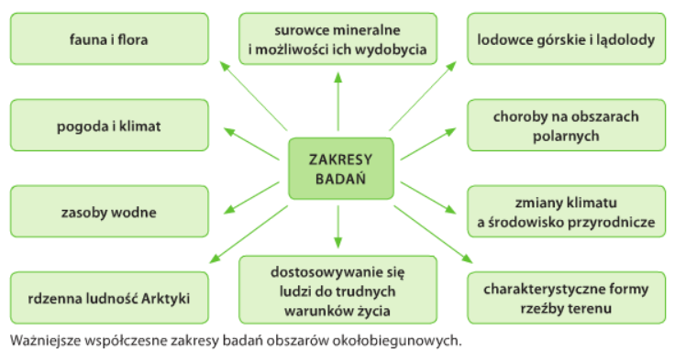

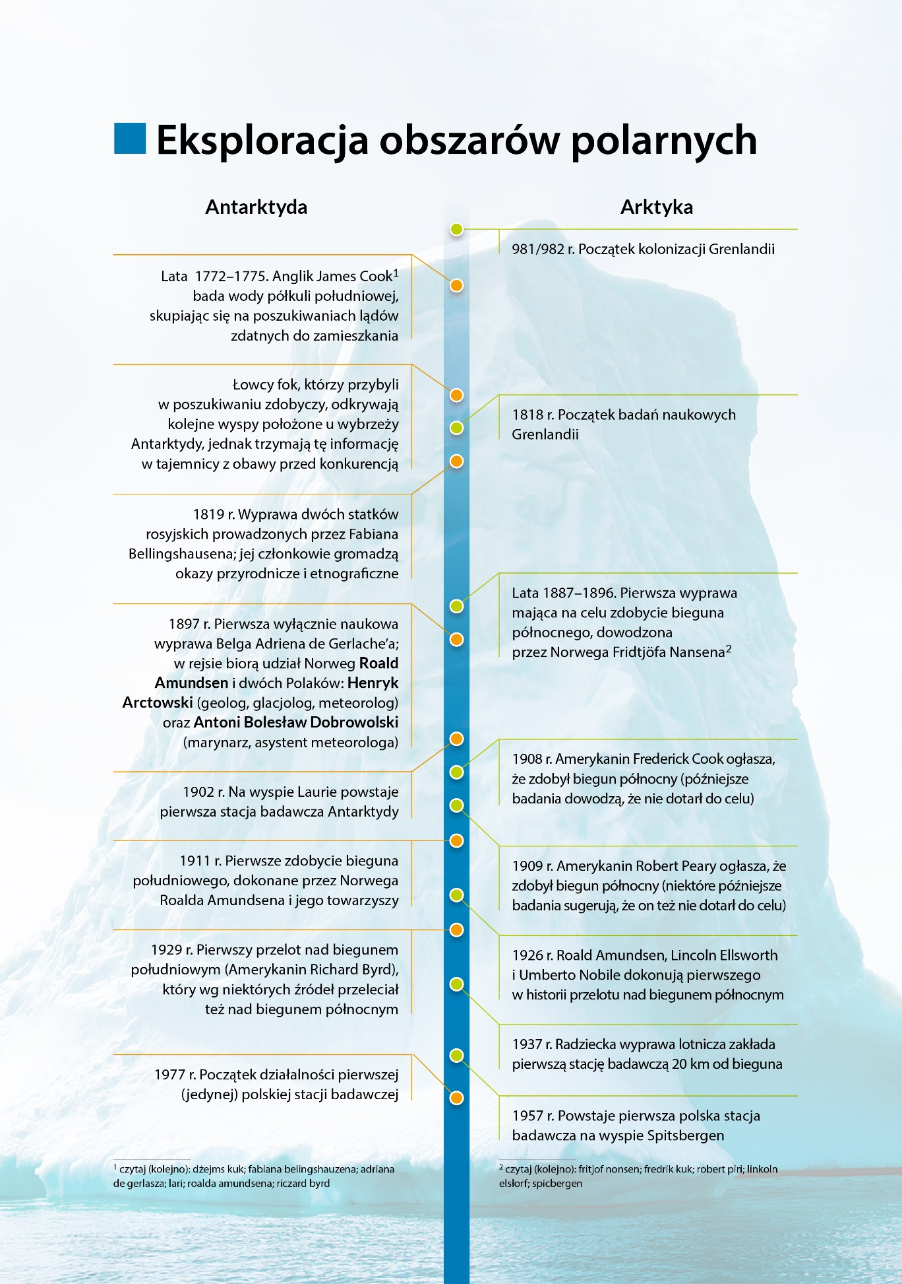
2 . Jak wygląda życie na stacji polarnej
https://turystyka.wp.pl/jak-wyglada-zycie-na-stacji-polarnej-6093861632132225a
Notatka

